Nama : Bobby Yudha Setiawan

Hari, Tanggal : Selasa, 01 Februari 2022

Role : Programmer

Target : Menyalakan Led RGB Dengan Arduino

Hasil :

Led RGB umunya memiliki 4 pin, dimana pin pin tersebut ialah pin R (merah), pin G (hijau), pin B (biru) dan pin common Anoda/Katoda. Dimana pin common Anoda berarti dioda tersebut positif, dan common cathoda berarti dioda tersebut negatif.

Sehingga, pada Common Anoda kita harus menghubungkannya ke pin 5 V dan Common Cathoda kita harus menghubungkannya dengan pin GND. Dan untuk ketiga pin lainnya, kita harus menghubungkannya ke pin digital arduino dengan resistor seperti pada led lain umunya.

Dokumentasi :

*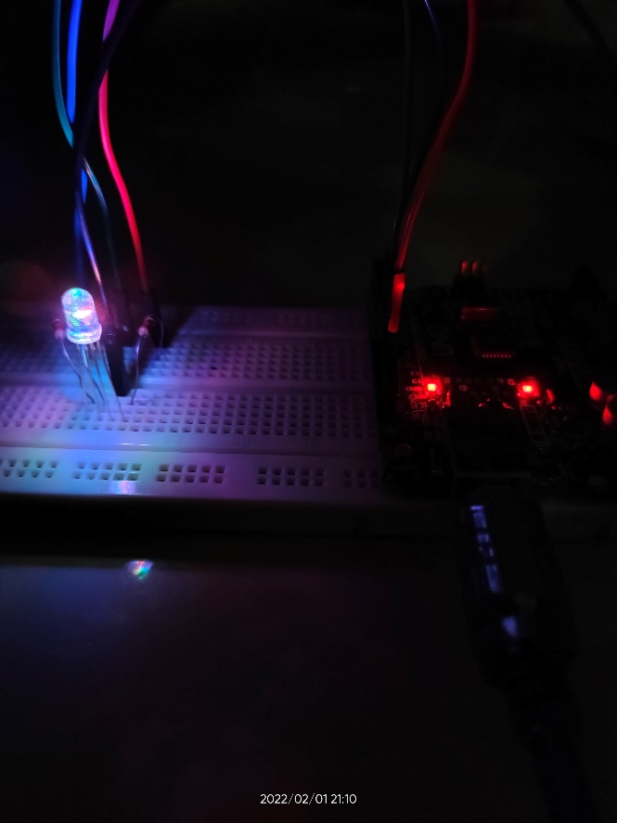*

*Dokumentasi Percobaan*